임베디드신호처리실습

Lab 5. DCT Discrete Cosine Transform (DCT)

Image Processing

9조 2016146026 심재빈

2017146009 김예원

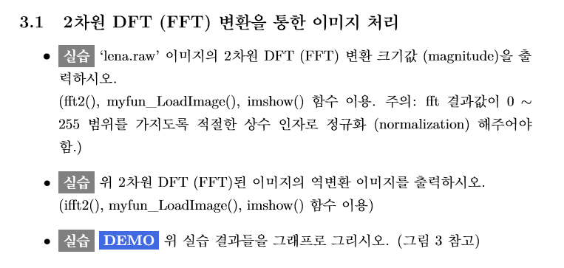

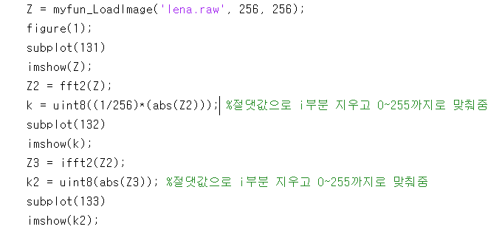

단순히 Z2는 fft를 해주어 복소수와 음수를 제거하고, 정규화 해주었다.

역변환도 마찬가지로 복소수를 제거하고, 정규화 해주었다.

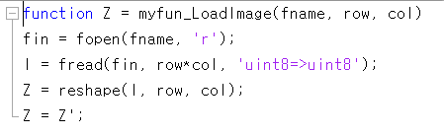

(1)

위의 함수는 이미지를 row*col의 크기로 matlab에 불러오는 함수이다.

위 코드를 실행하면 다음과 같은 그래프가 나온다

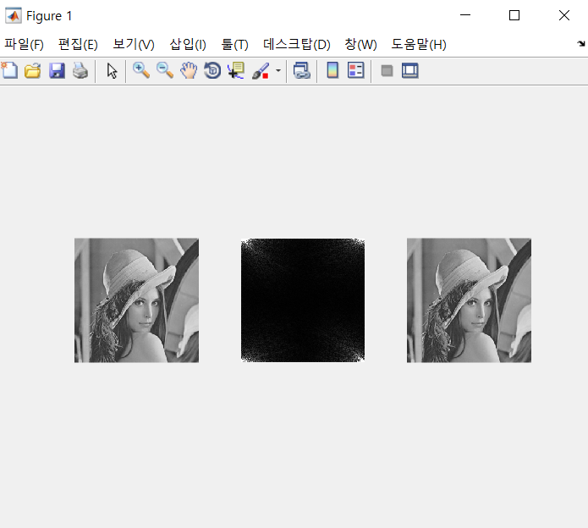

DFT를 실행해 주파수 대역으로 보여준 후, IDFT을 했더니 DFT하기 전인 사진과 동일한 원 상태의 사진이 나오는 것을 알 수 있다.

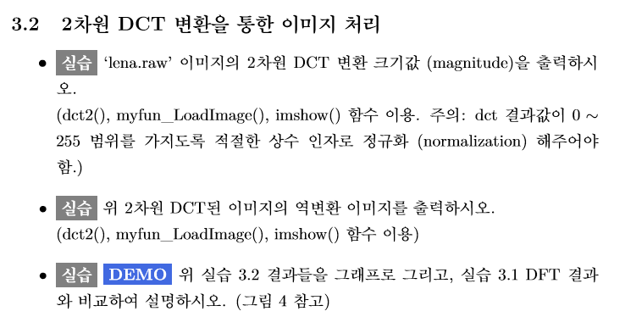

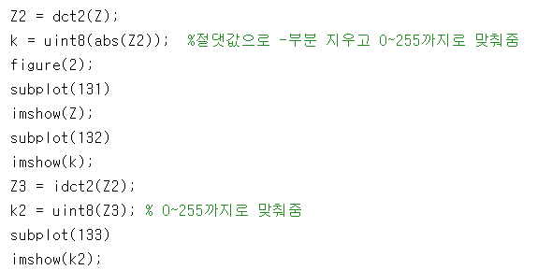

DCT는 복소수가 나오지 않으므로 Z2는 DCT를 해주어 음수를 제거하고, 정규화 해주었다.

역변환은 크기는 원본과 동일하므로, 절댓값 함수를 사용하지 않고, 정규화 해주었다.

Z는 FFT와 동일하게 를 사용하였으며,

Myfun_Loadimage함수는 윗 페이지의 (1)과 같다.

위 코드를 실행하면 다음과 같은 그래프가 실행된다.

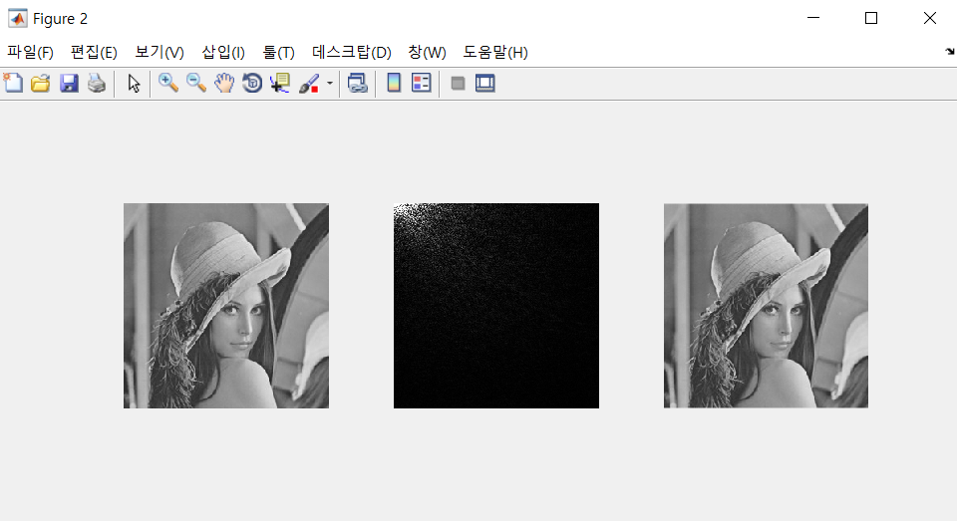

3.1번의 그래프와 3.2번의 그래프의 차이를 비교를 하면,

FFT와 DCT 둘 다 출력되는 사진의 상태는 같지만, 2번째의 사진이 다르다.



이렇게 다른 형태를 띄는 이유는 계산 방법에 있다.

우선적으로 DFT와 DCT의 식은 다음과 같다.

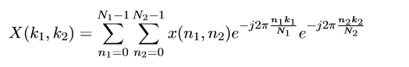

* DFT

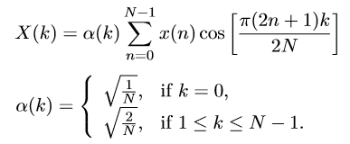

* DCT(Type -Ⅱ DCT 변환)

DCT 변환은 DFT 변환과 유사하지만, cos을 곱하는 DCT와 달리, 를 곱하는 DFT는 실수와 허수부가 나올 수밖에 없다. 또한 DCT변환은 우함수 대칭 성질을 가지고 있기 때문에 2배 길이의 DFT 변환으로 표현이 가능하기 때문에 DFT로 마늘어진 주파수 영역의 크기값은 x축으로 2배의 길이의 DFT, y축으로 2배의 길이의 DFT 변환으로 표현한 것과 같다.

*=* DFT

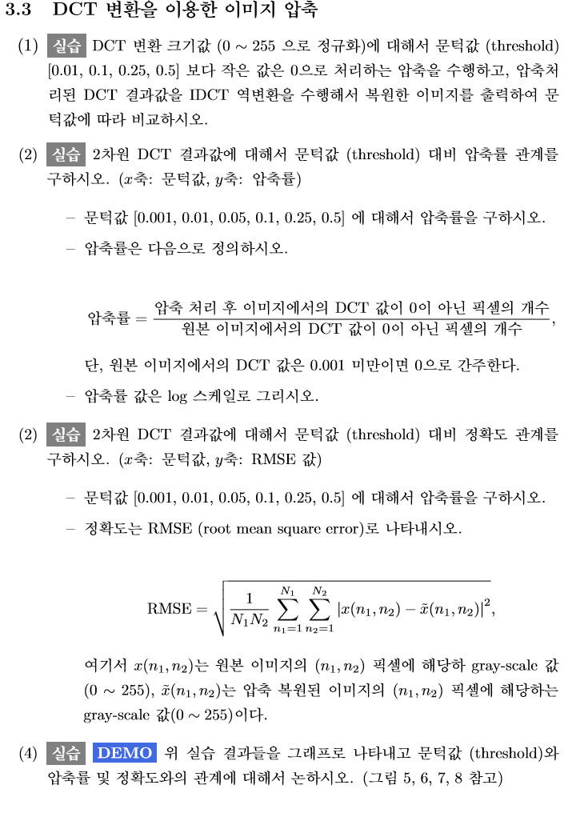

3_3_1,2번

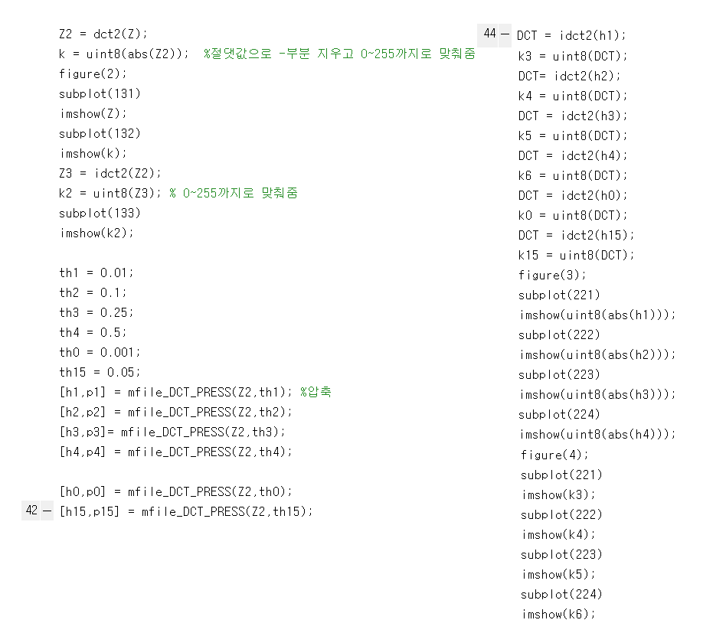

(2)

코드는 다음과 같다.

DCT 변환을 수행한 후 압축한 행렬에 대해서는 음수를 제거한 후 정규화 후 imshow로 표현했고 (abs함수 불필요함(2)), 압축후 역변환한 행렬에 대해서는 3.2와 마찬가지로 정규화를 하였다.

Z는 를 사용하였으며,

Mfile_DCT_PRESS함수는 다음과 같다.

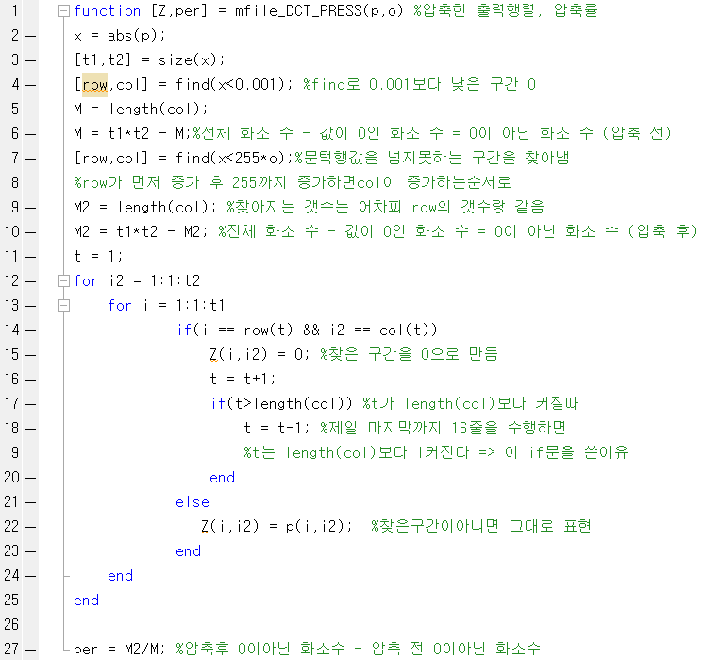

압축하고자하는 DCT 행렬과 문턱값을 입력하면, 압축한 DCT행렬과, 압축률이 나온다.

3_3_3,4번

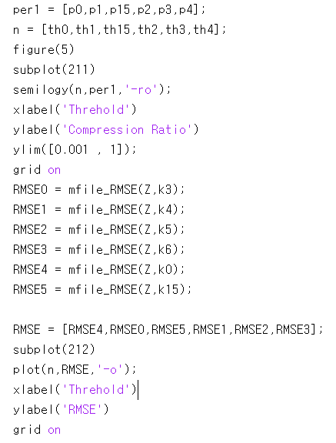

위 코드를 윗페이지의 (2) 뒤에 이어붙인다.

Mfile_RMSE 코드는 다음과 같다.

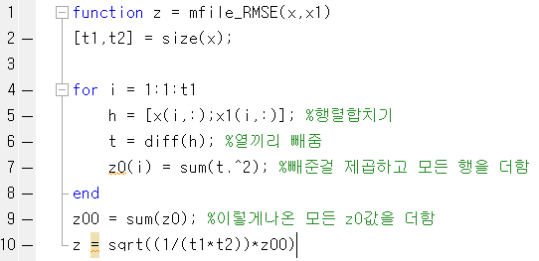

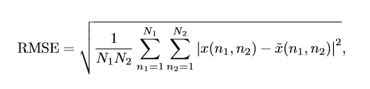

단순히 위의 식을 만든 것이며, x(n1,n2) – (n1,n2)는 행렬을 합친 후 열끼리 빼서 구하였다.

위의 모든 코드를 실행시키면 다음과 같은 그래프들이 나온다.(figure2는 4페이지와 동일)

